调阅材料命名及格式要求

1.所有材料均提交PDF文件。

2.扫描要求：扫描电子版需保持位置端正、字迹清晰。不出现歪斜、横向、空白无效区域、软件水印（系统导出材料除外）、效果模糊等影响材料阅读的情况。同一份材料扫描格式、显示大小前后要一致,文字内容必须正向放置,不要倒置或倾斜;上下页同一个方向显示,不要横竖交叉。

3.试卷命名要求：每门课程试卷资料单独建立文件夹，命名规则：“课程号+课程名称+202\*-202\*学年\*季+任课教师”，文件夹内各类材料分别命名，例如1-课程教学大纲、2-学生成绩单等；学生答题册单独建立子文件夹，每位学生答题册按“学号+姓名”命名。

示例：

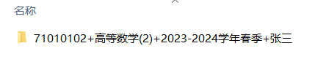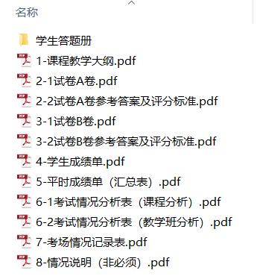

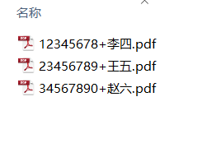

4.毕业（论文）设计命名要求：每名学生的毕业论文（设计）单独建立文件夹，文件夹命名规则：“学号+学生姓名+专业班级+毕业设计（论文）题目”，文件夹内各类材料分别命名，例如1-毕业论文（设计说明书）、2-任务书等。

示例：

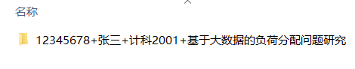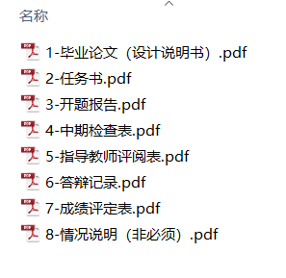

5.其他材料命名要求可参照试卷和毕业设计（论文）执行。